Fredrikstad / 29.oktober 2012

KappAhl – størst på store størrelser

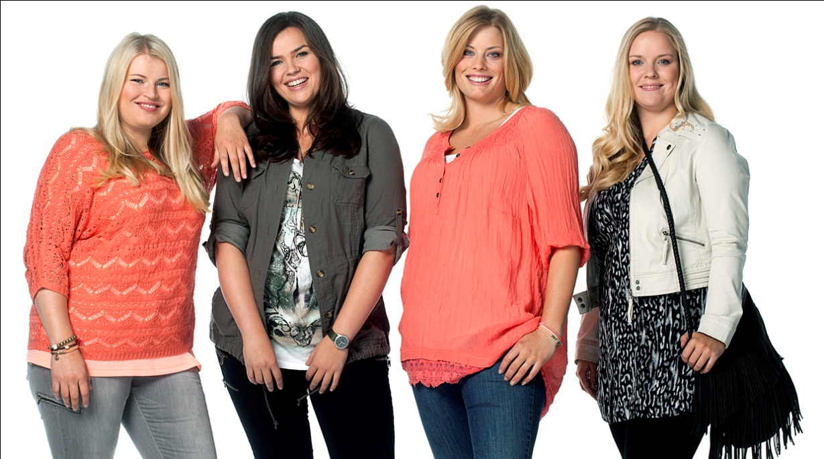

HER ER JENTENE SOM HAR VUNNET MODELL-KONTRAKT NÅR XLNT FEIRER 15 ÅR!
I forbindelse med at KappAhls markedsledende kolleksjon for store størrelser, XLNT, fyller 15 år arrangerte motekjeden en modellkonkurranse for kvinner i størrelse 44 og oppover. Nu presenterer KappAhl vinnerne som får være modeller for XLNT i året som kommer.
– Responsen på konkurransen har vært mye bedre enn forventet, og nå har vi tatt de første bildene – både vinnerne og bildene er fantastiske! forteller Monika Kostovska, studiosjef og motepresseansvarlig hos KappAhl.
For å feire XLNT`s 15 års jubileum lanserte KappAhl konkurransen XLNT Model Search i samarbeid med ledende motemagasiner i Sverige, Norge, Finland og Polen.
– Vi er stolte av kolleksjonen vår, og med konkurransen ønsker vi å hylle kvinnen midt i livet som trives med kroppen og formene sine. Her fyller XLNT et stort behov, sier KappAhls Sortiments- og Designdirektør Carina Ladow.
Deltakelsen i konkurransen ble mye bedre enn forventet, XLNT Model Search tiltrakk seg svært mange besøkende, over en halv million nysgjerrige besøkte konkurransesidene og nesten 300.000 stemte på en av de mange tusen kvinnene som deltok i konkurransen. En vinner er nå kåret i hvert land; Sverige, Norge, Finland og Polen. Disse er stemt frem i en kombinasjon av folkets røst og en jury.
I disse dager er det første fotoopptaket med de fire vinnerne gjennomført, og Terese Engqvist (Sverige), Hanna Enger (Norge), Blanka Tiainen (Finland) og Anna Jonik (Polen) vil fungere som modeller for KappAhls XLNT-kolleksjoner i hele det kommende året.
– En del av KappAhls sortiment har alltid vært og vil også fremover være dedikert store størrelser, avslutter Carina Ladow.
Mer om vinnerne:
SVERIGE: Terese Engqvist. Størrelse: 44/46. Jobber som gymnasie/høystadielærer og underviser i svensk.
NORGE: Hanna Enger. Størrelse: 44. Studerer og jobber i butikk.
FINLAND: Blanka Tiainen. Størrelse: 44/46. Jordmor, men nå i svangerskapspermisjon.
POLEN: Anna Jonik. Størrelse:44/46. Student.
Mer om XLNT
Allerede når KappAhl ble grunnlagt for snart 60 år siden hadde store størrelser sin naturlige plass i sortimentet. Grunnleggeren, Per-Olof Ahls, forretningsidé var da som nå, at klærne skulle gi kvinner i alle størrelser mulighet til å bli velkledde til en overkommelig pris.
Siden 1997 har XLNT, KappAhls kolleksjon for store størrelser, hatt en egen dedikert avdeling i butikkene i tråd med kundenes ønsker. Siden starten har omsetningen av XLNT økt jevnt og trutt og står nå for en betydelig andel av KappAhls damesortiment. De siste fem årene har XLNT doblet sin omsetning. KappAhl har en ledende markedsandel i forhold til de andre store motekjedene på 12% (Gfk Fashion Scope 2011).

For mer informasjon:

Charlotte Högberg, Informasjonssjef, KappAhl
Tel +46 704-71 56 31, e-post charlotte.hogberg@kappahl.com

Eileen Antonsen, Markedskoordinator KappAhl Norge
Tel 900 66 387, Epost: eileen.antonsen@kappahl.com

Annelie Lindwall Brunsvik, Motepressansvarlig KappAhl Norge
Tel 930 28 095, Epost: annelie.lindwall@kappahl.com

KappAhl er en ledende motekjede med over 380 butikker og 4900 medarbeidere i Sverige, Norge, Finland, Polen og Tsjekkia. KappAhl selger prisgunstig mote for mange mennesker – kvinner, menn og barn – og retter seg spesielt mot kvinner 30-50 år med familie. Egne designere formgir alle plagg. Som første motekjede i verden ble KappAhl miljøsertifisert i 1999. I virksomhetsåret 2010/2011 omsatte KappAhl for 5 milliarder svenske kroner, med et driftsresultat på 222 millioner svenske kroner. KappAhl er børsnotert på Nasdaq OMX i Stockholm. Mer informasjon på www.kappahl.com.

